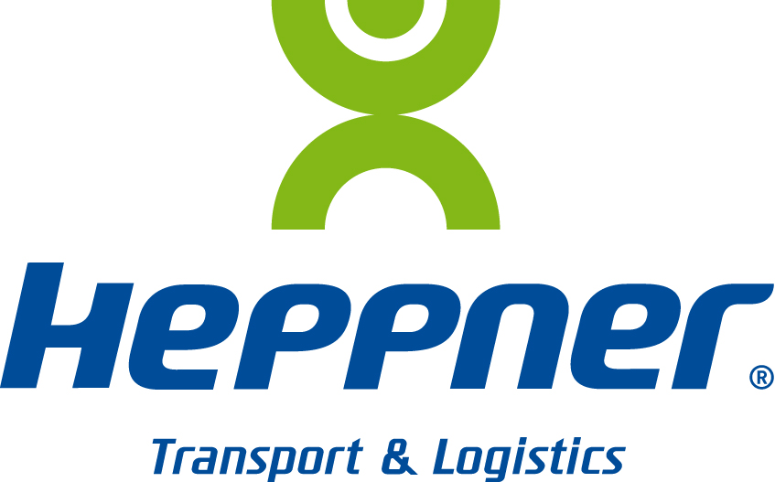

Noisy-le-Sec, le 31 mars 2015

Maghreb : une équipe renforcée

Cinq spécialistes du Maghreb ont récemment rejoint l’équipe de routes managers d’Heppner dédiée à la zone nord africaine. Les 7 spécialistes au total, répartis sur l’ensemble des régions de l’Hexagone, apportent des solutions sur mesure aux clients, que ce soit en import ou en export, en groupage ou en charge complète. Rappelons que l’offre d’Heppner sur l’Afrique du Nord, lancée en 2013 en partenariat avec la société Vectorys, couvre le Maroc, la Tunisie, la Libye et l’Algérie.

